Nieuwsbrief 3 De Vreedzame School
Blok 3
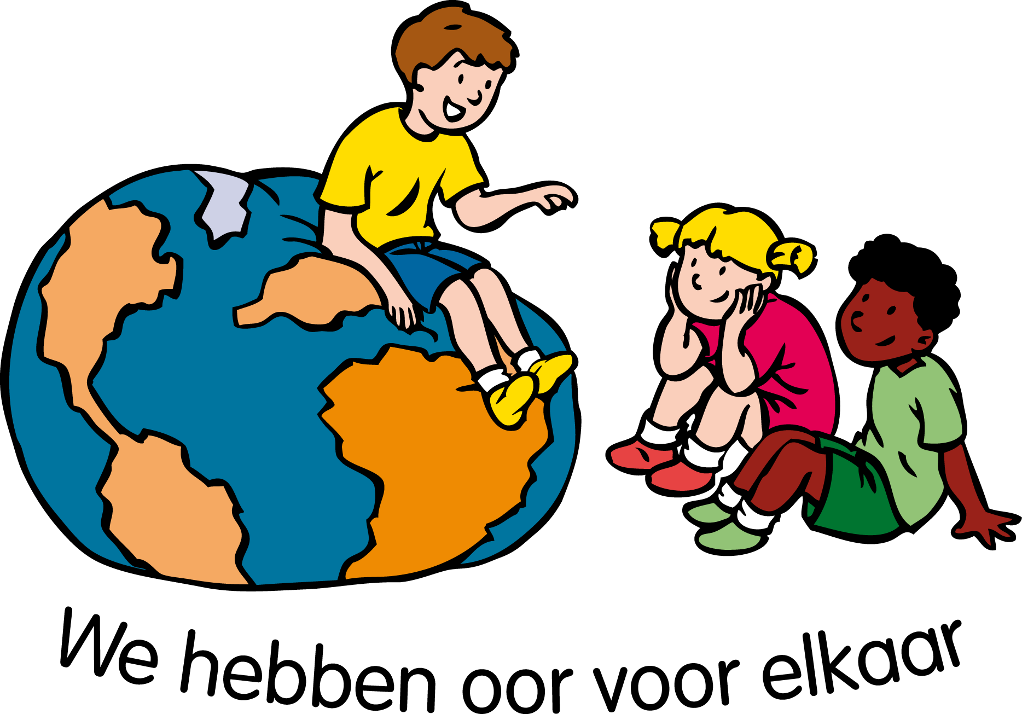

Blok 3: We hebben oor voor elkaar
Wij starten met de lessen uit:

Blok 3: We hebben oor voor elkaar:
De kinderen leren belangrijke communicatieve vaardigheden, zoals duidelijk communiceren, goed luisteren, vragen stellen, verplaatsen in het gezichtspunt van een ander, verschil van mening overbruggen.
De lessen zijn gericht op:
- Duidelijk vertellen. Goed kunnen communiceren is erg belangrijk bij het oplossen van conflicten. Een slechte communicatie kan conflicten verergeren.
- Goed en slecht luisteren. De kinderen leren actief naar elkaar te luisteren, goede vragen te stellen en samen te vatten wat de ander heeft gezegd.
- Misverstanden. Wat de een bedoelt en hoe de ander het begrijpt. Ze leren te zien hoe de interpretatie van een boodschap kan verschillen.
- Gezichtspunten. De kinderen leren zich te verplaatsen in de mening of positie van een ander.
- Een mening onderbouwen met argumenten, in de bovenbouw door middel van debatteren.
- Het overbruggen van meningsverschillen en komen tot overeenstemming.

De kinderen leren hun mening onder woorden te brengen en een ander te overtuigen. Ze oefenen met het geven van argumenten en voorbeelden.

Blok 3:
Algemeen:

In dit blok stimuleren we de kinderen om ‘oor voor elkaar’ te hebben. De lessen gaan over communicatie, over ‘praten mét elkaar’ in plaats van ‘praten tégen elkaar’.
De kinderen leren wat goed en slecht luisteren is. In tweetallen oefenen de kinderen om naar elkaar te luisteren. De een vertelt, de ander luistert. Goed luisteren kan je zien aan oogcontact, knikken, actieve lichaamshouding en herhalen wat de ander zei.
De kinderen leren zich in een ander te verplaatsen. Ze leren dat het belangrijk is om goed naar elkaar te luisteren en duidelijk te zeggen wat je bedoelt.
Dit voorkomt dat er misverstanden en conflicten ontstaan. Ze leren vragen stellen en samenvatten. Je laat daarmee zien dat je de ander goed begrepen hebt.
We bespreken met de kinderen dat mensen op verschillende manieren naar dezelfde dingen kunnen kijken. We spreken dan over het hebben van verschillende ‘gezichtspunten’. We kijken soms anders tegen dezelfde dingen aan, omdat we verschillende ervaringen en gevoelens hebben en omdat we uit verschillende gezinnen komen.
Op deze manier leren we de kinderen met meningsverschillen om te gaan.
In de bovenbouw leren de kinderen argumenteren en debatteren. Hierbij gaat het om het verdedigen van een stelling, bijvoorbeeld ‘kinderen moeten op tijd naar bed’ of ‘iemand die pest moet streng gestraft worden’.

Wilt u meer weten over De Vreedzame School dan kunt u kijken op
www.devreedzameschool.nl , of langskomen op school.

Tip voor thuis

Maak thuis gebruik van PRAAT HET UIT. Dit is een stappenplan dat gebruikt wordt om conflicten op te lossen. Dit stappenplan wordt in alle groepen gebruikt. We hebben een digitale versie opgenomen in de bijlage van deze mail.

Blok 2

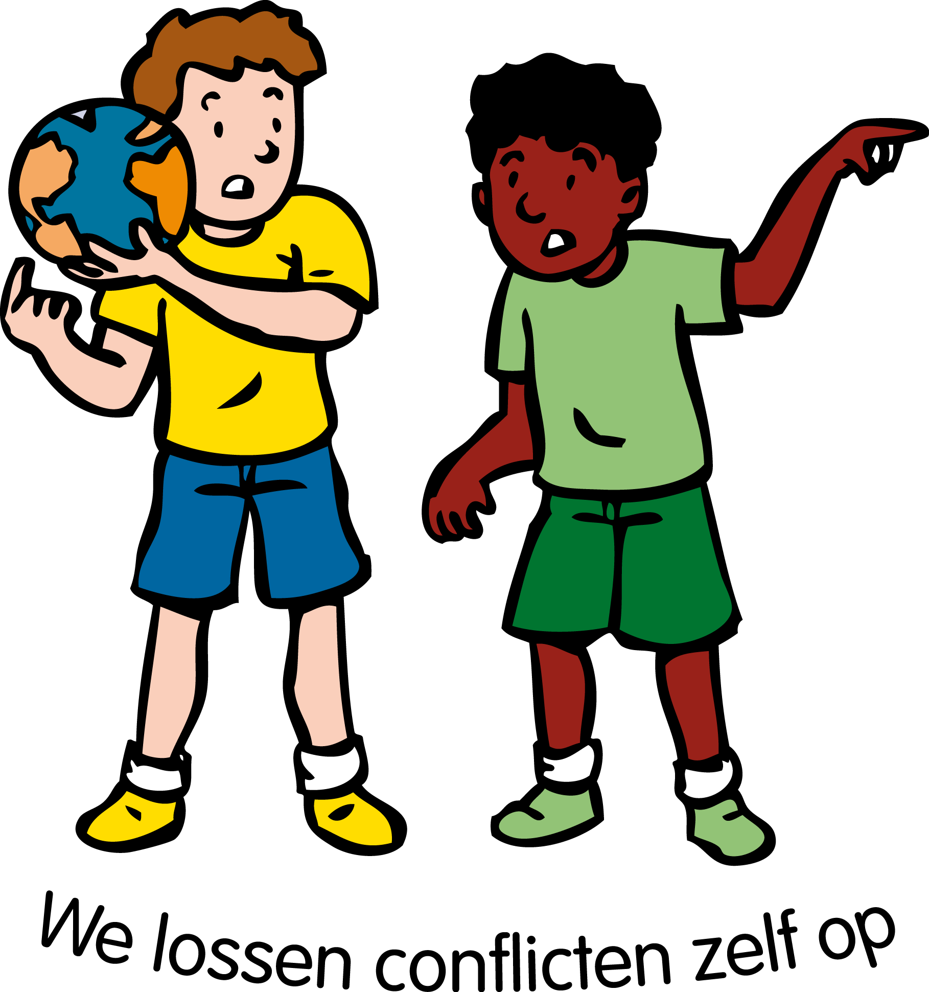
In Blok 2 ‘We lossen conflicten zelf op’ hebben de kinderen geleerd:
- Om een conflict zelf goed op te lossen.
- Om win-win oplossingen te bedenken.
- Om het stappenplan PRAAT HET UIT toe te passen.
- Om zich bewust te zijn van hun eigen manier van reageren op een conflict.
Rood- agressief, je bent boos en wordt driftig.
Blauw- weglopen, je zegt niet wat je ervan vindt.
Geel- stevig, je komt op voor jezelf.
- Om na te denken over de druk van de groep en het hebben van een eigen mening.
- Hoe om te gaan met kritiek.
Data

6 februari 2014:
Studiedagochtend voor het team

13 maart 2014:
ouderavond

Vragen aan kinderen uit groep 5, 6 en 7:

Wat vind je van de lessen van De Vreedzame School?:

Heel erg leuk. Je leert hoe je aardig kan zijn. Ook leer je dat je niet steeds de rode pet op moet zetten. (Elena, gr.5)

Leuk! De spelletjes aan het begin zijn altijd leuk. Je leert hoe je ruzies met elkaar moet oplossen. ( Roos, gr. 5)

Het zijn leuke en leerzame lessen. De kinderen leren om minder te ruziën en zichzelf te beheersen. Ik merk dit al in de klas. ( Levi, gr. 6)

Ik vind het handig. Je leert elkaar er beter door kennen. Ik denk dat het pesten ook minder wordt. ( Matthias, gr. 7)

Wat heb je van de lessen van blok 2 geleerd?

Hoe je een oplossing kan vinden voor een conflict. Hierbij gebruiken we de rode, gele en blauwe pet. (Roos, gr.5)

Ik heb geleerd om ruzies uit te praten. (Levi, gr. 6)

Bij een conflict moet je zoeken naar een win-win situatie. (Matthias, gr. 7)

Hoe gaat het stappenplan?

Ik tel eerst tot 3. Daarna ga ik mijn ruzie uit praten en dan schudden we elkaar de hand.

Reacties uit groep ¾:

Yemma uit groep 4
Ik vind de binnenkomer leuk, dat is een klein spelletje aan het begin van de les. Aap en tijger zijn ook leuk. Ze maken af en toe ruzie en af en toe kan ik erg om ze lachen. Wij gaan dan met de klas samen de ruzie proberen op te lossen.

Jimi uit groep 3
Er zijn veel spelletjes die we doen tijdens de lessen. Die doen we dan samen met de andere kinderen. Aap en tijger vind ik leuk. We hebben het verschil tussen een conflict en een ruzie geleerd. Het is fijn om te weten wat ik moet doen als ik een keer een ruzie heb.

